证书编号：91500115065667770W001Q
单位名称: 重庆市长寿区化工园区医院有限公司
注册地址: 重庆市长寿区晏家街道（即长寿区晏家中心路73号附1号）
法定代表人: 降丽林
生产经营场所地址: 重庆市长寿区晏家街道（即长寿区晏家中心路73号附1号）
行业类别: 综合医院 |  | 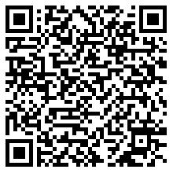
统一社会信用代码：91500115065667770W
有效期限：自2023年07月02日至2028年07月01日止
发证机关： | （盖章）重庆市长寿区生态环境局
发证日期： | 2023年07月04日
中华人民共和国生态环境部监制 重庆市长寿区生态环境局印制

